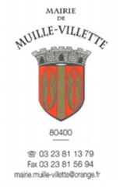

Affichage

Objet : Invitation

CEREMONIE DU 08 MAI 2024

Mesdames/Messieurs,

J’ai l’honneur de vous adresser ci-dessous, le programme et l’horaire des manifestations organisées par la Municipalité, avec le concours de l’Association des Anciens Combattants « La Concorde », l’U.N.C.A.F.N. et les A.C.P.G. et C.A.T.M. de Ham, pour commémorer la journée du 08 mai.

Comptant sur votre présence, je vous prie d’agréer, Monsieur, L’assurance de ma parfaite considération.

Le maire,

Florian SLOSARCZYK

**PROGRAMME**

11 H 00 – Monuments aux morts.

11 H 15 – Vin d’honneur dans le préau de l’école.



|  |
| --- |
| Pendant la cérémonie, l’insigne du bleuet de France sera vendu au profit des Anciens combattants et Victimes de Guerre. |